Vejledning til Kontaktpunkter i Digital Post og MeMo
Næste generation Digital Post
MeMo v1.0, August 2020

1 Introduktion 2
2 Kontaktstruktur og Kontaktpunkter 2
3 Opbygning af Kontaktpunkter 3
4 Udstilling af kontaktpunkter 7
5 Kontaktpunkter og MeMo 8

Introduktion
Dette dokument beskriver hvorledes Kontaktstrukturen i Digital Post er opbygget og kan anvendes til at målrette borgeres, virksomheders og myndigheders kommunikation med offentlige myndigheder, så myndighederne lettere kan håndtere og fordele posten, når den lander i deres modtagersystemer.
Der redegøres ligeledes for sammenhængen til MeMo formatet, herunder hvilke attributter fra et Kontaktpunkt der bæres med i MeMo formatet, når en borger f.eks. skriver til det offentlige via brugergrænsefladen på Borger.dk.

Kontaktstruktur og Kontaktpunkter
Når man sender Digital Post til en offentlig myndighed, skal man altid angive et Kontaktpunkt – det gælder både når det er en borger, virksomhed eller myndighed, der skriver.
Alle myndighedens Kontaktpunkter udgør tilsammen det der i Digital Post kaldes en Kontaktstruktur. Kontaktstrukturen har samme formål som det, der kendes fra DP2 under betegnelsen Kontakthierarki, men i en forsimplet udgave.
Hver tilsluttet myndighed i Digital Post har mulighed for at opsætte en Kontaktstruktur bestående af Kontaktpunkter, som peger på myndighedens bagvedliggende modtagersystemer.
Hver myndighed kan konfigurere op til fem modtagersystemer, hvoraf et af dem skal være til CVR/virksomhedspost – dvs. post sendt til myndigheden i dens egenskab af virksomhed f.eks. straffeattest på en ansat eller synsindkaldelse på en bil.
En myndighed skal som minimum oprette ét Kontaktpunkt til at pege på hvert modtagersystem, de opsætter til myndighedspost.
Den enkelte myndigheds Kontaktstruktur udstilles i brugergrænsefladen ”Skriv til Det Offentlige”, så borgere og virksomheder hjælpes til at adressere meddelelser til rette forvaltningsområde i myndigheden. Kontaktstrukturen gøres ligeledes tilgængelig som en service for de myndigheder og virksomheder, som afsender fra egne systemer.

Opbygning af Kontaktpunkter
Grundlæggende består Kontaktstrukturen af en række Kontaktpunkter med tilknyttede attributter. Kontaktpunkterne kan organiseres i grupper af hensyn til overskueligheden og vedligeholdelse af strukturen. Det fremgår af nedenstående figur og efterfølgende beskrivelse: 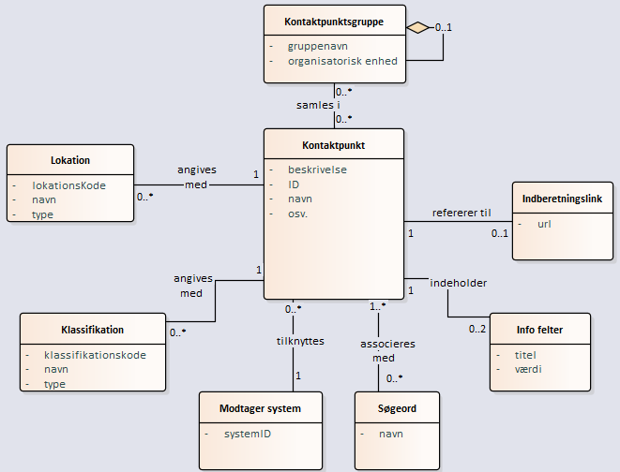Figur 1 Logisk opbygning af kontaktpunkt simplificeret
Et Kontaktpunkt er knyttet til et bestemt modtagersystem hos myndigheden. Den tekniske adresse på modtagersystemet betegnes som et end-point. Hvert end-point kan have et eller flere Kontaktpunkter tilknyttet.
Et Kontaktpunkt har en beskrivende titel, som den tilsluttede myndighed vælger frit. Titlen kan udstilles for brugere og er beskrivende for, hvilke Meddelelser der skal distribueres hen til Kontaktpunktet. Kontaktpunktet kan ligeledes have en uddybende beskrivelse som hjælper afsender med at vælge det rette Kontaktpunkt. Dette kan suppleres med Intern beskrivelse, et fritekstfelt til myndighedens eget brug. Her kan hensigten med oprettelse af kontaktpunktet noteres, eller interne koder som linker over til sagsnumre i myndighedens ESDH, relevante personer eller anden nyttig information til intern administration.
Til et Kontaktpunkt kan man knytte en max megabytegrænse for at indikere at det system, som ligger bagved, har en grænse for hvor store filer det kan håndtere. Forsøger en afsender at sende et dokument, der overskrider den angivne størrelse, til det pågældende end-point vil Digital Post i stedet sende meddelelsen til myndighedens default system, som iht. lovgivningen skal kunne håndtere Meddelelser på op til 100 MB.
En anden begrænsning er Vedhæftningsgrænse der benyttes til at angive en grænse for antallet af vedhæftninger, hvis denne er mindre end 10. Forsøger en afsender at sende et dokument, der overskrider det angivne antal filer, til det pågældende modtagersystem vil Digital Post i stedet sende meddelelsen til myndighedens default system, som skal kunne håndtere Meddelelser med op til 10 vedhæftede filer.
Endelig har Kontaktpunktet tilknyttet en målgruppe (Borger/Virksomhed/Myndighed), som angiver, hvilke afsendere, der kan se og sende Meddelelser til kontaktpunktet.
Et Kontaktpunkt kan skjules så det ikke vises for borgere, virksomheder og/eller andre myndigheder, når de slår op i Kontaktstrukturen. Dette er primært relevant når Kontaktpunktet anvendes til besvarelse af en Meddelelse eller som ”dybe links”. Både skjulte og synlige kontaktpunkter kan være i kladdetilstand, indtil det bliver gjort aktivt. Kladdetilstanden kan bruges mens myndigheden udarbejder sin kontaktstruktur, og indtil den er klar til publicering.
”Dybe links” betegner genereringen af statiske weblinks, som kan indsættes på hjemmesider, i dokumenter og mails. Ved at følge disse links, åbnes ”Skriv til det Offentlige”, med forud fyldt information herunder valg af det kontaktpunkt, som fremgår af linket. Dybt link til kontaktpunktet kan fremvises på administrationssiden, så snart kontaktpunktet er oprettet med et ID. Myndigheden kan kopiere det dybe link fra siden og over i anden kontekst, fx myndighedens hjemmeside. Myndigheden skal selv tage stilling til, om linket skal ramme brugerens postkasse på Borger.dk eller Virk.dk ved at kopiere det rette link – begge muligheder genereres altid i Administrativ Adgang.
Til ét Kontaktpunkt kan der opsættes flere søgeord samt klassifikations- og lokationskoder.
Søgeord er beskrivende termer for den type Meddelelse, der kan sendes til et Kontaktpunkt, og som relaterer sig til Kontaktpunktets titel. Søgeordet er altid tilknyttet ét Kontaktpunkt, men kan gentages på flere Kontaktpunkter. Hvert Kontaktpunkt har således sin egen liste af søgeord. Søgeord vil relatere sig til Kontaktpunktets titel, og kan være frit formuleret tekst.
Klassifikation og Lokation er til brug for angivelse af autoritative klassifikations- og lokationskoder f.eks. FORM, KLE eller GLN. De kan anvendes til at angive, hvilken type af offentlig opgave en Meddelelse omhandler eller hvilken enhed, der ligger bag kontaktpunktet.
Indberetningslink giver mulighed for at knytte et link og beskrivelse til et kontaktpunkt. Tekst og link bliver vist, når kontaktpunktet vælges af afsender for at informere ham om, at der findes en selvbetjeningsløsning, han med fordel kan bruge i stedet for at skrive digital post til myndigheden.
Kontaktgruppering er en samling af den tilsluttede myndigheds oprettede Kontaktpunkter, som anvendes til at give den tilsluttede myndighed overblik over sine oprettede Kontaktpunkter. Overblikket kan også vises for afsenderen, for at gøre det nemmere for denne at få overblik (se eksempel nedenfor).
Kontaktpunkt info felter består af op til to info felter, som afsender vil blive bedt om at udfylde, når de sender til det pågældende Kontaktpunkt. Det kunne f.eks. være barnets CPR-nummer hvis der skrives til Kontaktpunktet ”Børne-og unge ydelser”, eller et matrikel nummer hvis der skrives til Kontaktpunktet ”Byggeansøgninger”. Myndighed angiver infofeltets titel og værdi udfyldes af afsender. Det er visningsklienternes opgave at udstille indtastningsfelterne, når det pågældende end-point vælges af brugeren via komponenten Skriv til det Offentlige. Ikke alle kontaktpunkter har infofelter.
Et Kontaktpunkt kan med udgangspunkt i ovenstående kan også illustreres som følger:
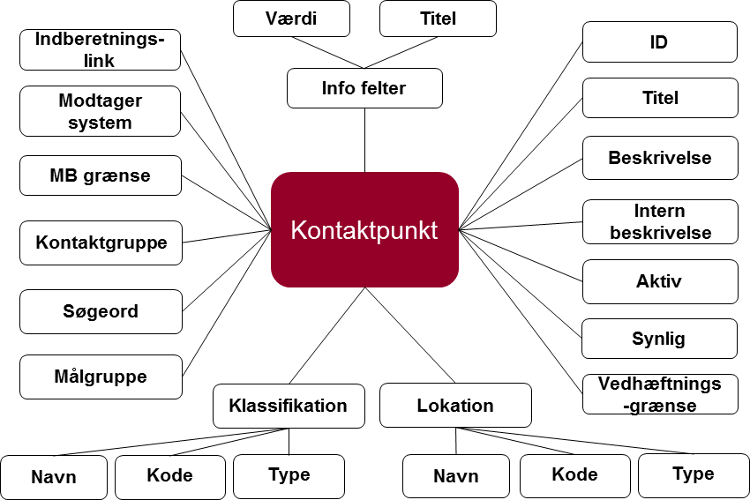
Figur 2 Kontaktpunkt illustration

Eksempel på Kontaktstruktur
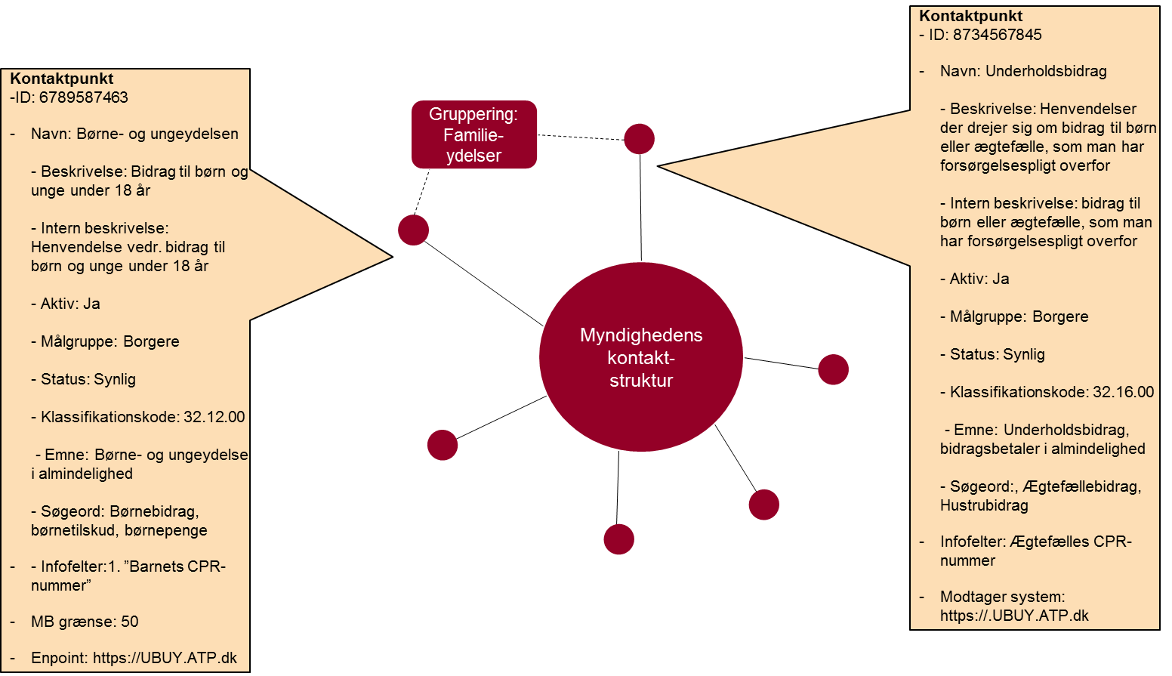
Nedenstående eksempel på udfyldelse og gruppering af Kontaktpunkter tager udgangspunkt i ATPs nuværende Kontakthieraki
Figur 3 Kontaktpunkts eksempel

Udstilling af kontaktpunkter
Følgende er en illustration af, hvordan en kommunes Kontaktstuktur bestående af kontaktgrupperinger og Kontaktpunkter kan udstilles via Skriv til det Offentlige: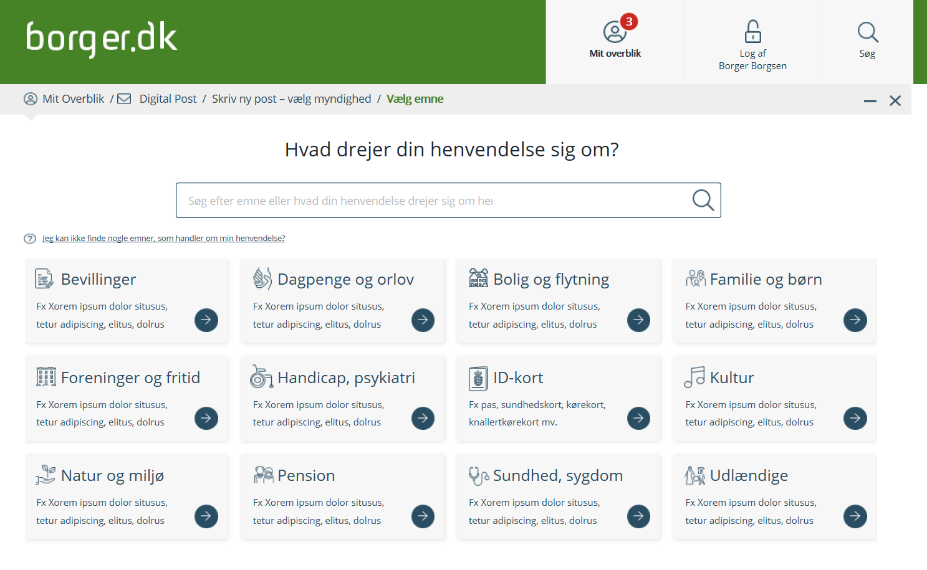Trin 1: Kontaktstruktur med visning og valg af første niveau af kontaktgruppering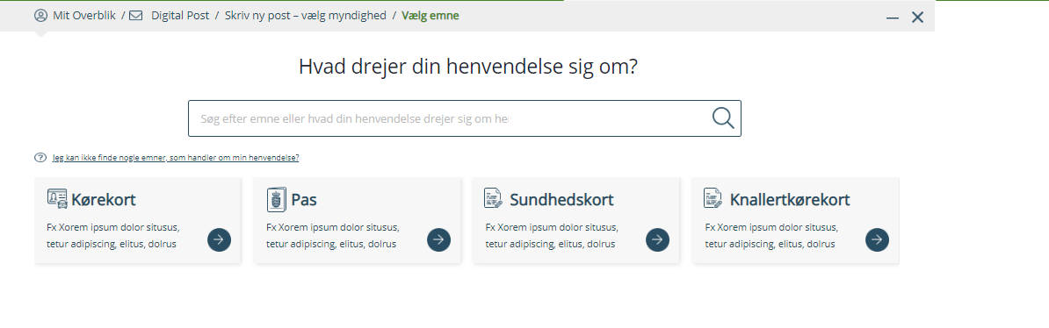Trin 2: Kontaktstruktur med visning af valgt kontaktgruppering (ID-kort)
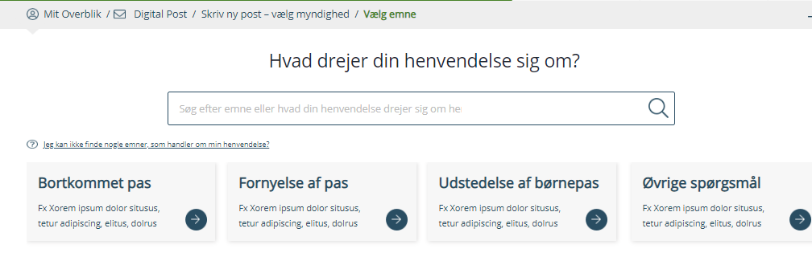Trin 3: Kontaktstruktur med visning og valg af Kontaktpunkt (Pas)

Kontaktpunkter og MeMo
Hvert Kontaktpunkt i Kontaktstrukturen får et unikt ID, som i Digital Post løsningen vil blive registreret som hørende under den pågældende myndighed, der har indgået en tilslutningsaftale (registreret med CVR).
I en Digital Post meddelelse i form af MeMo vil den tilsluttede myndighed fremgå som Modtager med angivelse af CVR-nummer og navn. Kontaktpunktet vil fremgå som supplerende information omkring Modtager, med angivelse af Kontaktpunkts ID, titel og eventuelle Kontaktpunkts relevante info felter.
Evt. klassifikationskoder og lokationskoder sendes med som metadata i MeMo, når svaret til det pågældende kontaktpunkt genereres. 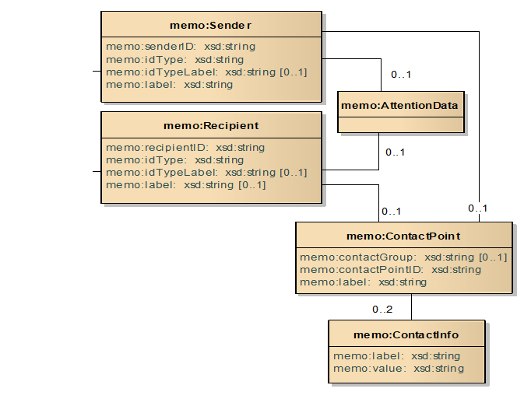

Kontaktpunkts ID’et vil blive brugt af Digital Post løsningen ved modtagelse af meddelelsen til at sikre, at meddelelsen sendes til det rette af myndighedens modtagersystemer, og myndigheden kan bruge information omkring Kontaktpunktet til at fordele meddelelsen videre internt i egen organisation.

digst.dk

